МУНИЦИПАЛЬНОЕ БЮДЖЕТНОЕ УЧРЕЖДЕНИЕ ДОПОЛНИТЕЛЬНОГО ОБРАЗОВАНИЯ «ЦЕНТР ДЕТСКОГО ТВОРЧЕСТВА»

Тема:
«С семьи начинается Родина»
(Взаимодействие с семьёй в воспитании любви к родному краю на занятиях по краеведению)

Маркова Мария Вячеславовна,
педагог дополнительного образования
МБУДО ЦДТ г. Тула

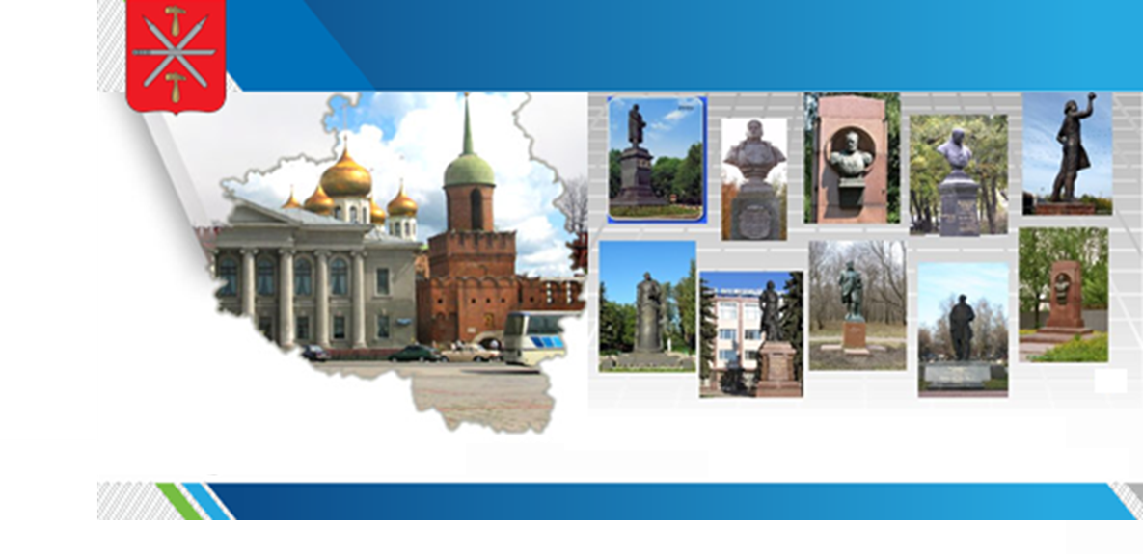
Общие сведения
Вид проекта:
- по продолжительности – долгосрочный,
- по доминирующей линии в проекте – практико–ориентированный,
- по содержанию – историческое исследование на основе социальной и творческой деятельности,
- по характеру контактов – семейный,
- по количеству участников – групповой
Участники проекта:
- педагог
- обучающиеся 7-18 лет,
- члены семей обучающихся.

Сроки реализации: один год с последующим углублением исследования.
Пояснительная записка
«Если человек не любит хотя бы изредка смотреть на старые фотографии своих родителей, не ценит память о них, оставленную в саде, который они возделывали, в вещах, которые им принадлежали, значит, он не любит их. Если человек не любит старые дома, старые улицы, пусть даже плохонькие, значит, у него нет любви к своему городу. Если человек равнодушен к памятникам истории своей страны, значит, он равнодушен к своей стране»

Д. С. Лихачев
Актуальность проекта: в настоящее время для современного человека стало актуальным укрепление культурно-исторических связей с родным краем. Начинать знакомство с малой родиной надо с детства, с самого доступного для детей - личности самого ребенка, жизни его семьи. Но, к сожалению, в наше время немногие интересуются историей Родины, народными традициями, происхождением своего рода. Современный мир ставит приоритетными совсем другие ценности… А ведь, как известно, народ, не знающий своих корней, теряет свою сущность. Поэтому необходимо постепенно развивать познавательный интерес к изучению народных традиций, истории, культуры, природы своего края. Изучая историю своей семьи, дети начинают понимать связь времен, преемственность поколений и свою причастность к историческим событиям.
На мой взгляд, именно исследовательская краеведческая деятельность обучающихся, при тесном взаимодействии с родителями и выполняет эти задачи, которые воздействуют на формирование их личности, общечеловеческих ценностей, представлений о целостности мира, природы, общества и человека в нем, развивает основы правильных мировоззренческих взглядов, способствует становлению их активными участниками преобразования и развития своей малой родины.
Учитывая актуальность данной темы и в связи с объявлением Президентом России года Семьи, мною был разработан и реализуется образовательный проект «С семьи начинается Родина».

Основная проблема: в основу данного проекта положена идея популяризации семейных традиционных ценностей, пробуждение интереса к истории семьи, изучению своей родословной.
Ожидаемый результат:
- активизация познавательного интереса к истории Родины через исследовательскую краеведческую работу;
- создание единого образовательного пространства по схеме: педагог-ребёнок-семья;
- составление родословной своей семьи и защита своей исследовательской работы;
- создание авторских альбомов, включающих схемы-родословные и папки по персоналиям, а также интернет-ресурсов по исследованной теме.
Цель проекта: формирование у обучающихся чувства любви к Родине, с опорой на традиционные семейные ценности, через составление родословной при активном участии родителей.
Задачи проекта:
- расширить знания у обучающихся по историческому и культурному наследию Тульского края через знание истории и традиций своей семьи;
- учить проводить параллели исторических событий России и своей семьи;
- развивать у обучающихся навыки исследовательской деятельности,
- формировать умения работы с исторической документацией и составления генеалогического древа;
- воспитывать интерес к изучению истории своей семьи;
- развивать личность, уважающую и чтущую традиции своей Родины;
- воспитывать гордость за героическое прошлое, историческое и культурное наследие народа;
- создать условия для активного участия родителей при работе над проектом.
Алгоритм реализации проекта:
- приглашение родителей на совместные занятия с детьми;
- обсуждение с об и родителями плана мероприятий;
- проведение мероприятий в соответствии с программой, способствующих реализации проекта;
- систематизация и анализ собранных исторических материалов;
- составление родословной своей семьи с последующей её презентацией другим участникам проекта;
- участие в конкурсах, посвящённых генеалогическим исследованиям различного уровня
- публичный обмен мнениями между семьями – участниками проекта.

Разработка проекта
Подготовительный этап:
- обсуждение с обучающимися плана работы над проектом;
- составление педагогом плана мероприятий, способствующих реализации проекта;
- раздача обучающимся памяток по работе над проектом;
- собеседование с родителями обучающихся.
Основной этап:
Проект «С семьи начинается Родина» реализуется в рамках общеобразовательных общеразвивающих программ туристско-краеведческой направленности: «Зернышки» и «Хранители истории».
Проект состоит из пяти направлений: «Мой любимый Тульский край», «Традиции моего народа- традиции моей семьи», «Они страну родную защищали», «Я уже экскурсовод» и «Куда уходят корни предков?»
Направление «Мой любимый Тульский край».
Актуальность: узнавать информацию о Тульском крае через активную деятельность, изучать флору и фауну Тульской области, изготавливая поделки из бисера.
Результативность:
- творческие работы к конкурсам, посвященным родному тульскому краю;
- участие в городских краеведческих мероприятиях;
- посещение исторических мест города Тулы, экскурсии в музеях.
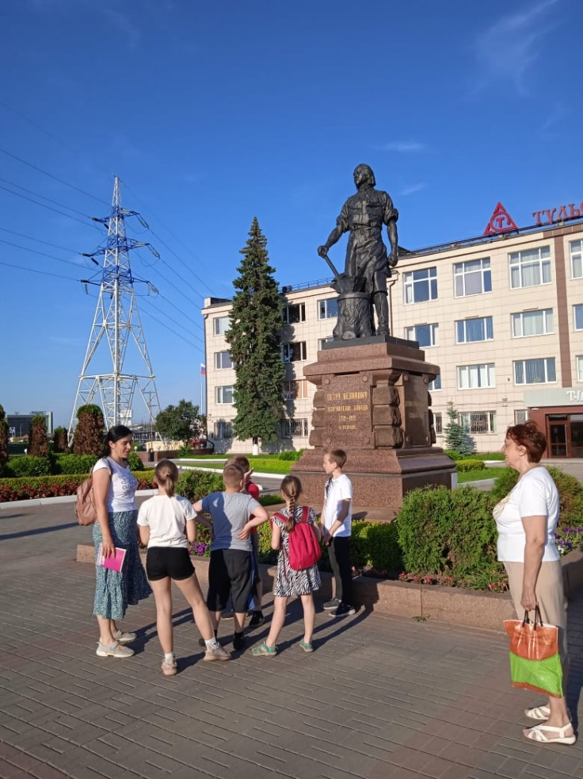
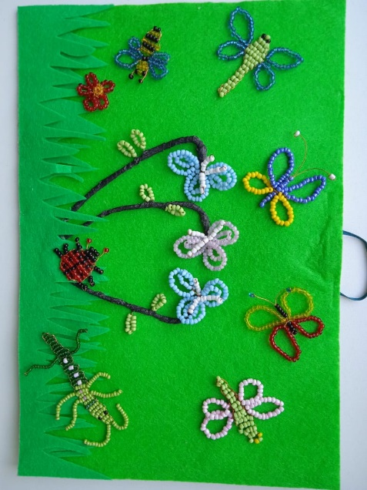

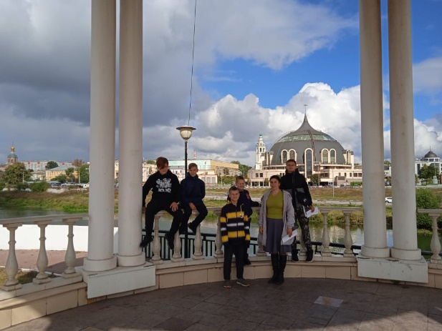

Направление «Традиции моего народа- традиции моей семьи».
Актуальность: проследить связь поколений с целью укрепления духовных и культурных семейных ценностей, рассмотреть комплекс народных традиций и обрядов, приблизиться к пониманию традиций и жизни своих предков.
Результативность:
- постановка спектаклей к традиционным русским праздникам: Рождество Христово, Пасха;
- изготовление народной игрушки и традиционных русских рукоделий и представление их на выставках;
- проведение детьми мастер-классов по изготовлению поделок для родителей;
- изготовление макета русской избы;
- изготовление рождественского вертепа;
- экскурсии в храмы и Тульскую духовную семинарию.

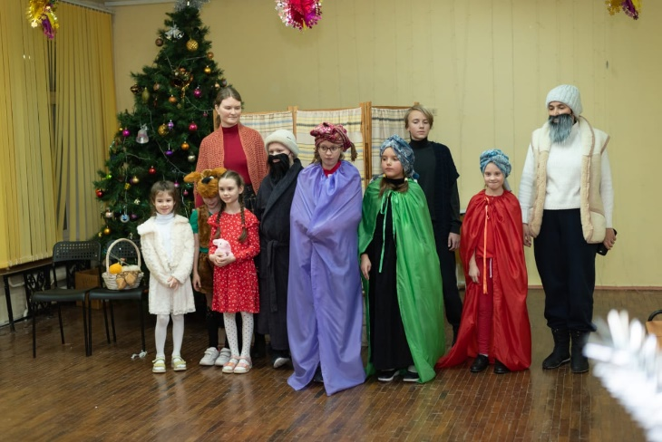
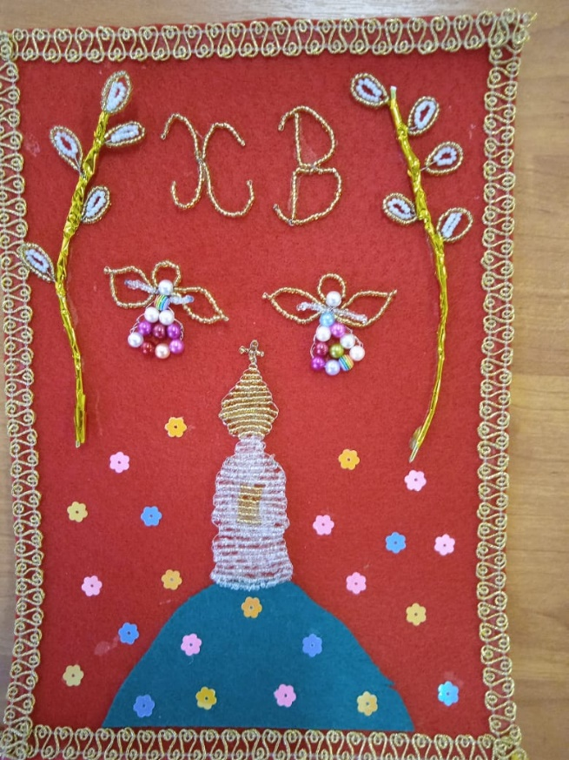

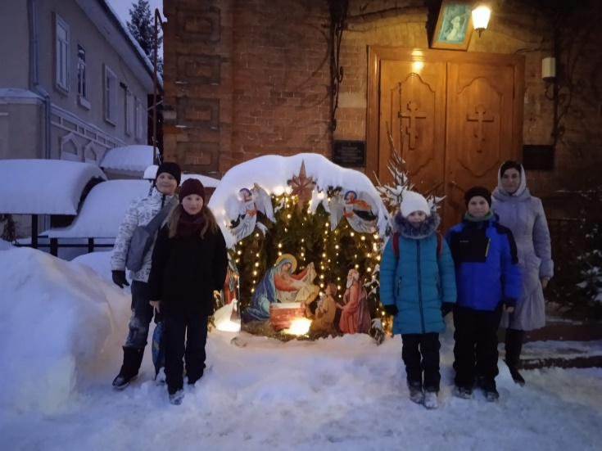

Направление «Они страну родную защищали».
Актуальность: воспитывать чувство гордости и уважения к нашим героическим предкам и сегодняшним защитникам Отечества.

Результативность:
- экскурсии по местам боевой славы
- городской конкурс «Дорогами войны»;
- военно –патриотическая игра по станциям «Курс молодого бойца»;
- экскурсии по местам боевой славы;
- оформление и открытие музейной комнаты боевой славы в МБУДО ЦДТ;
- благоустройство Братских захоронений;
- встреча с членами поискового отряда «Безмолвие»;
- участие в военно-археологических раскопках;
- акция «Бессмертный полк».
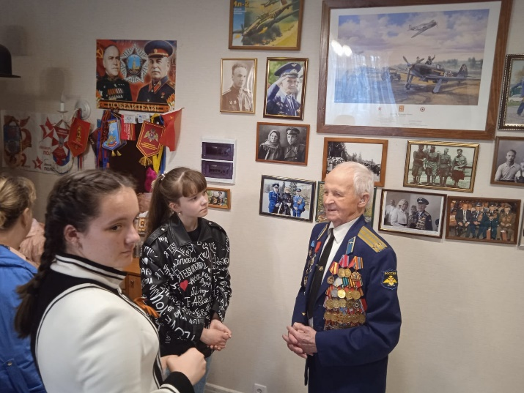

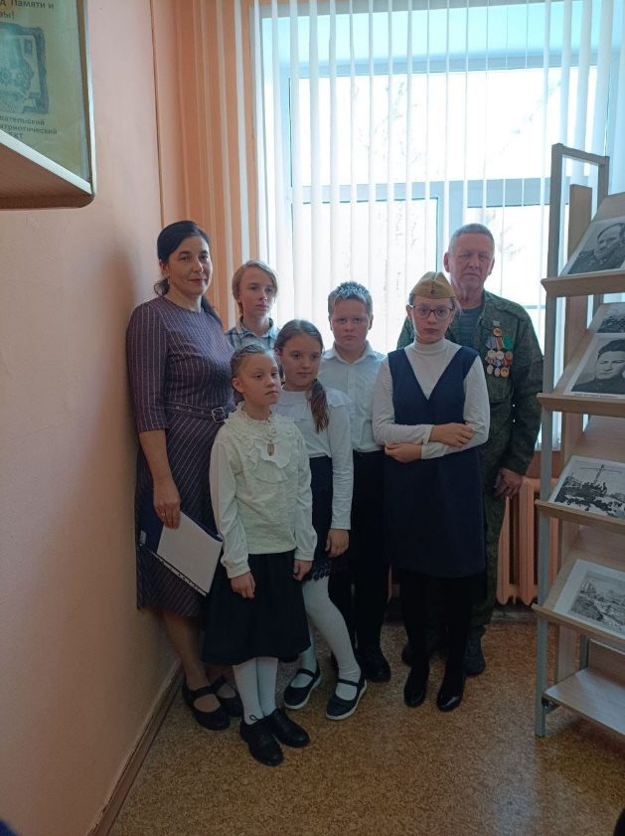

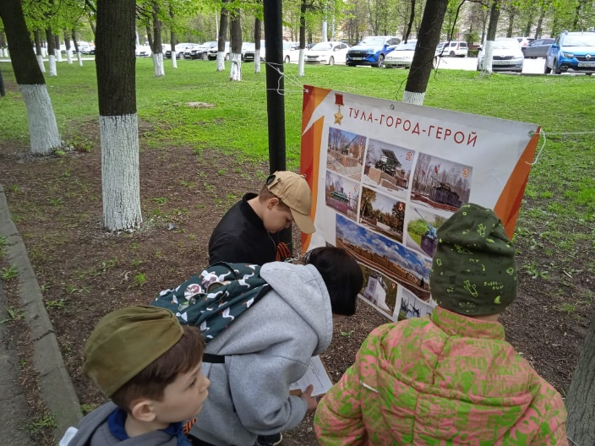

Направление «Я уже экскурсовод»:
Актуальность: экскурсионное дело - важный раздел культурно-просветительной работы среди подрастающего поколения, с целью повышения познавательного интереса к краеведению у ребёнка, развития его кругозора и коммуникативных навыков.
Результативность:
- обрабатываем краеведческий материал и выдаем его в виде исследовательских работ, докладов, презентаций, статей в газету объединения, на информационные образовательные ресурсы;
- реализуем проект «Юный экскурсовод»;
- сбор информации, видеоматериалов для создания виртуальных экскурсий;
- проведение экскурсий в МБУДО ЦДТ, в музее Поста N1, гостям Тулы.
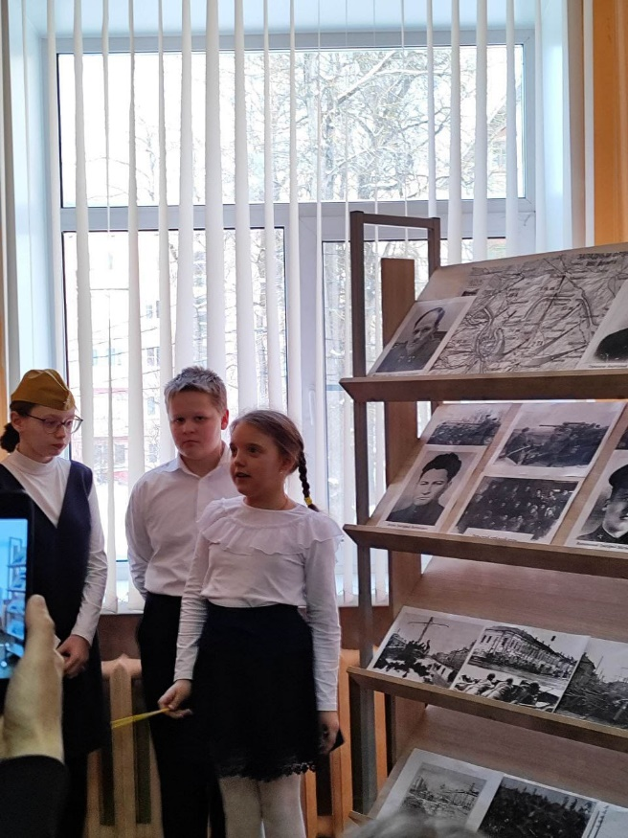
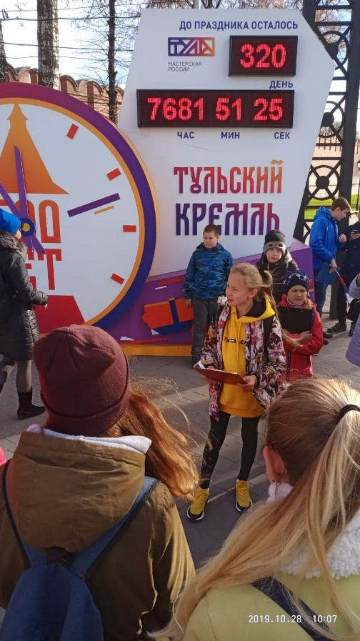

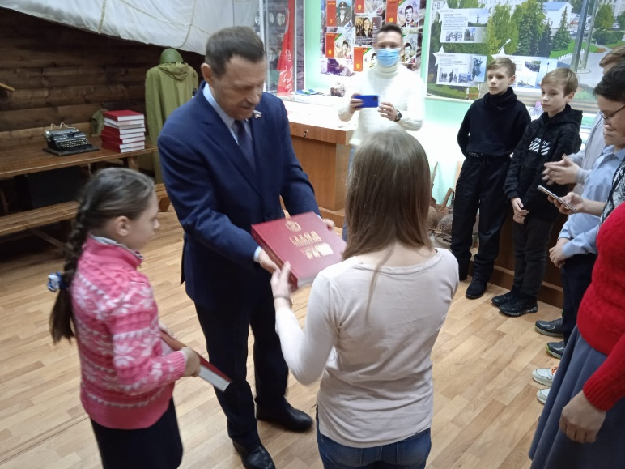

Направление «Куда уходят корни предков?».
Актуальность: формирование духовно-нравственного отношения у детей к ценностям и традициям семьи, воспитание любви к близким людям, сплочение семьи.
Результативность:
- исследовательские работы о родственниках, прославивших Родину;
- составление родословной для защиты проекта по теме «С семьи начинается Родина».
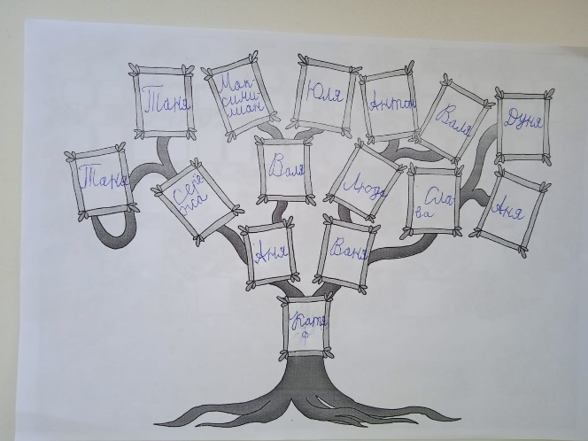
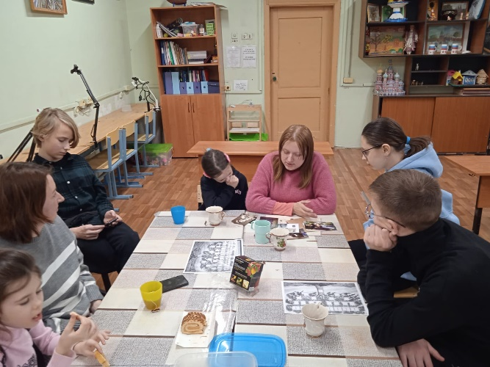

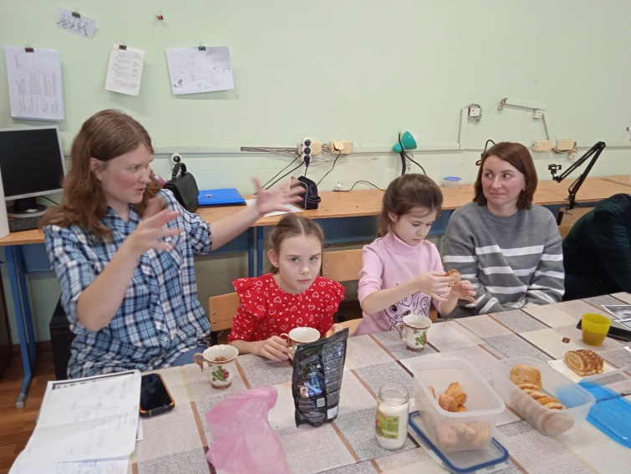

Заключительный этап:
- защита проекта по теме «С семьи начинается Родина»;
- оформление альбомов со схемой-родословной и папками по персоналиям, создание интернет-ресурсов и популяризация традиционных семейных ценностей через сеть интернет;
- обмен опытом по работе с историческим материалом между участниками проекта для дальнейшего, более углубленного исследования своей родословной.
Результат проектной деятельности – составление генеалогического древа своей семьи на основе исследовательской работы обучающихся с участием родителей.
Выводы:
- исследовательская работа по изучению истории своей семьи получила позитивный отклик и поддержку со стороны семей обучающихся;
- биографии родных, о которых собиралась информация, дала возможность понять характеры родственников, узнать, чем они занимались, кем работали; была раскрыта внутренняя атмосфера семей;
- участники проекта получили общее удовлетворение от проведённой работы, был проявлен интерес не только к истории своей семьи, но и к другим семейным историям в контексте истории России.
Заключение
Работа над проектом «С семьи начинается Родина» пробудила огромный интерес в детях и членах их семей к истории своего рода, желание продолжать традиции своих предков. Участники проекта почувствовали гордость за своих родных, о которых раньше практически ничего не знали, что вызвало желание дальнейшего исследования своих «корней».
В процессе взаимодействия, семьи почувствовали не только тёплую атмосферу единения, но и увидели отражение внутреннего мира каждой семьи. Совместная работа объединила отдельные семьи в одну большую семью, с общими ценностями и жизненными ориентирами, способствующую формированию нравственно-здорового поколения, чтущего историю и традиции Родины через призму своей семьи.
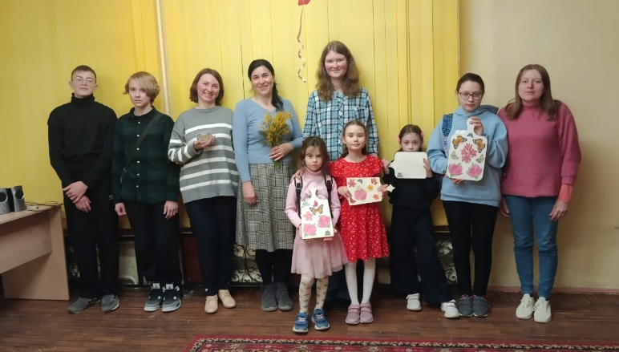

Перспективы развития проекта
Совместно с обучающимися и их родителями был разработан перспективный план приобретённого опыта с целью вовлечения заинтересованных семей в духовно-нравственное воспитание подрастающего поколения с опорой на традиционные семейные ценности.

Список литературы
- Алеева Н. Герои русской истории. Белый город. Москва, 2011.
- Ботякова О.А. Солнечный круг. Детский народный календарь. В помощь педагогам дошкольных образовательных учреждений. – СПб.: «ДЕТСТВО-ПРЕСС», 2012. -112с., ил.
- Берстенёва Е.В., Догаева Н.В. Кукольный сундучок. Традиционная народная кукла своими руками. Москва, изд. «Белый город»
- Афремов И.Ф. «История Тульского края (историческое обозрение Тульской губернии)» Тула: Приокское изд., 2002 г.
- Ашурков В.П. Тульская старина. – Тула, 2004 г.
- Богачёва И.В.Моё Отечество – Россия! Комплексная система воспитания патриотизма и гражданственности у детей дошкольного и младшего школьного возраста – М.: Издательство ГНОМ и Д, 2012. – 232с.
- Высоцкая Н.Ф., Попкова А.Е. «Учебно- методическое пособие по краеведению». – РИО ИПК и ППРО ТО, 2007г.
- Глаголева О.Е Русская провинциальная старина. – Тула, 1993 г.
- Князева О.Л., Маханева М.Д. Приобщение детей к истокам народной культуры: Программа. Учебно-методическое пособие. – 2-е изд., перераб. и доп. – СПб.: Детство-Пресс, 2012. – 304с.: ил.
- Котова И.Н., Котова А.С. Русские обряды и традиции. Народная кукла. – СПб.: «Паритет», 2012.- 240 с. + вкл.
- Куприна Л.С., Бударина Т.А., Маркеева О.А. и др Знакомство детей с русским народным творчеством. – 3-е изд., перераб. и дополн. – СПб.: «ДЕТСТВО-ПРЕСС», 2012. – 400с., ил.
- Кузина М.Н. Тульский кремль: путеводитель – Тула- Орёл: АПЛИТ, 2012.
- Куликов В.В., Кирюхин Н.К «Край наш Тульский». – Тула, 2002, 2007
- Край наш тульский. Путеводитель. Тула, 2002. Издательский дом «Пересвет».
- Лепёхин А.Н.. Великая Отечественная война на территории тульской области. Сборник документов. В 2-х частях.- Тула, 2014.
- Новокрещёнов И.В. Страницы Великой Победы. – М.: Издательство «Ювента», 2010
- Рассаднев С.П. Прогулки по старой Туле. – Тула, 1995 г.
- Русские победы. «Белый город». Москва, 2009.
- Труфанов В.Г. Уроки природы родного края. Тульская область. – Тула, 2003
- Тульская область в вопросах и ответах: Учебное пособие для начальной и средней школы. – Тула: ООО «Изд-во Приокское», 2013.
- Тульский пряник. – Тула: Свамия, 2015.
- 100 тульских достопримечательностей. – Тула: Свамия, 2016.
- Шаховской А.Н. Что нужно знать каждому в России. – Тула:2014
- http://digfoot.3dn.ru/publ/tvorcheskij_proekt_moja_rodoslovnaja_sozdanie_genealogicheskogo_dereva/1-1-0-17.
- http://www.maaam.ru/blogs/ina-borisovna/proekt-programy-s-chego-nachinaetsja-rodina.html

